УТВЕРЖДЕНЫ

постановлением Кабинета Министров

Чувашской Республики

от ____________№ _________

(приложение № 1)

**ЗОНЫ ОХРАНЫ**

**объекта культурного наследия (памятника истории и культуры)**

**регионального (республиканского) значения «Дом, в котором жили**

**чувашские писатели Ухсай Я.Г. и Ухсай М.Д.», начало XX в., Чувашская Республика, Козловский р-н, д. Ягунькино, ул. Капитана Петрова, д. 47а**

1. Схема зон охраны объекта культурного наследия (памятника истории и культуры) регионального (республиканского) значения «Дом, в котором жили чувашские писатели Ухсай Я.Г. и Ухсай М.Д.», начало XX в., Чувашская Республика, Козловский р-н, д. Ягунькино, ул. Капитана Петрова, д. 47а (далее – объект культурного наследия):

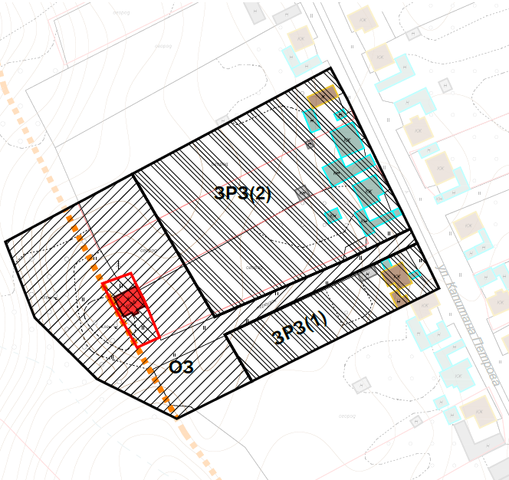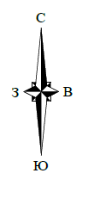

Условные обозначения

|  |  |
| --- | --- |
|  | *Объекты застройки и сооружения, обладающие историко-культурной ценностью* |
|  | объект культурного наследия регионального значения «Дом, в котором жили чувашские писатели Ухсай Я.Г. и Ухсай М.Д.», начало XX в., Чувашская Республика, Козловский р-н, д. Ягунькино, ул. капитана Петрова, д. 47а |
|  |  |
|  | Объекты застройки и сооружения, не обладающие историко-культурной ценностью |
|  | здания исторической застройки, искаженные поздними пристройками и надстройками |
|  | объект застройки, не адаптированный к характеру историко-градостроительной среды |
|  | хозяйственные и другие постройки, не обладающие ценностью |
|  | *Территории* |
|  | территория объекта культурного наследия |
|  | охранная зона объекта культурного наследия |
|  | зона регулирования застройки и хозяйственной деятельности объекта культурного наследия |
|  |  |
|  | *Границы* |
|  | граница территории объекта культурного наследия |
|  | границы зон охраны объекта культурного наследия |
|  | граница населенного пункта |
|  | границы кадастрового деления |
|  | *Прочие* |
|  | индекс зоны охраны |

2. Карта (схема) охранной зоны объекта культурного наследия

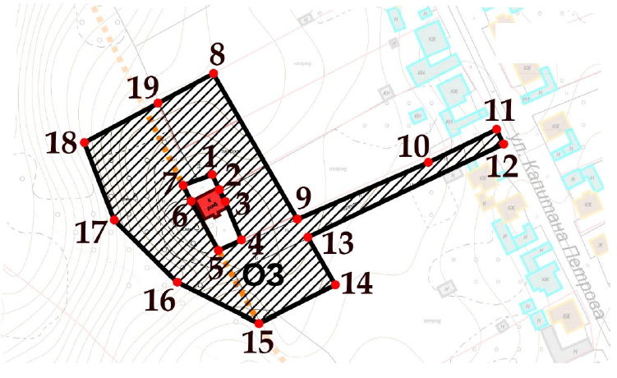

Условные обозначения

|  |  |  |
| --- | --- | --- |
| *Объекты застройки и сооружения, обладающие историко-культурной ценностью* | | |
|  | | объект культурного наследия регионального значения |
| *Территории* | | |
|  | | охранная зона объекта культурного наследия |
| *Границы* | | |
|  | | граница охранной зоны объекта культурного наследия |
|  | | граница населенного пункта |
|  | | границы кадастрового деления |
| *Прочие* | | |
|  | нумерация точек координатной привязки границ охранной зоны | |
|  | индекс охранной зоны объекта культурного наследия | |

Координаты характерных точек границ охранной зоны объекта культурного наследия

|  |  |  |  |
| --- | --- | --- | --- |
| Обозначение  характерных  точек границ | Координаты, м | | |
| Х | | Y |
| Внутренний контур | | | |
| 1 | 375710.04 | | 1281048.33 |
| 2 | 375703.38 | | 1281051.51 |
| 3 | 375698.01 | | 1281054.31 |
| 4 | 375680.79 | | 1281061.45 |
| 5 | 375676.15 | | 1281051.14 |
| 6 | 375698.24 | | 1281038.85 |
| 7 | 375705.35 | | 1281035.28 |
| 1 | 375710.04 | | 1281048.33 |
| Внешний контур | | | |
| 8 | 375755.38 | 1281048.89 | |
| 9 | 375690.12 | 1281086.58 | |
| 10 | 375715.52 | 1281145.32 | |
| 11 | 375730.33 | 1281175.95 | |
| 12 | 375723.77 | 1281179.12 | |
| 13 | 375682.03 | 1281091.25 | |
| 14 | 375660.65 | 1281103.60 | |
| 15 | 375643.59 | 1281069.27 | |
| 16 | 375661.83 | 1281032.68 | |
| 17 | 375689.75 | 1281004.36 | |
| 18 | 375724.41 | 1280990.95 | |
| 19 | 375742.10 | 1281024.05 | |
| 8 | 375755.38 | 1281048.89 | |

Описание границ охранной зоны объекта культурного наследия

|  |  |  |
| --- | --- | --- |
| Прохождение  границы | | Описание прохождения границы |
| от точки | до точки |
| 1 | 2 | 3 |
| Внутренний контур | | |
| 1 | 4 | В юго-восточном направлении, по ограждению с южной стороны домовладений № 51 и 49 по ул. Капитана Петрова |
| 4 | 5 | В юго-западном направлении, вдоль проезда от ул. капитана Петрова к зданию-памятнику |
| 5 | 7 | В северо-западном направлении, по границе населенного пункта деревня Ягунькино |
| 7 | 1 | В северо-восточном направлении, по ограждению с южной стороны домовладения № 51 по ул. Капитана Петрова, к исходной точке |
| Внешний контур | | |
| 8 | 9 | В юго-восточном направлении, по огородам домовладений №№ 53, 51, 49 по ул. Капитана Петрова |
| 1 | 2 | 3 |
| 9 | 11 | В северо-западном направлении, по забору вдоль домовладения № 49 по ул. Капитана Петрова |
| 11 | 12 | В юго-восточном направлении, вдоль ул. Капитана Петрова |
| 12 | 13 | В юго-западном направлении, по забору домовладения № 47 по ул. Капитана Петрова |
| 13 | 14 | В юго-восточном направлении, по огороду домовладения № 47 по ул. Капитана Петрова |
| 14 | 15 | В юго-западном направлении, по огороду домовладения № 47 по ул. Капитана Петрова |
| 15 | 18 | В северо-западном направлении, по лесу в сторону оврага |
| 18 | 8 | В северо-восточном направлении, по лесу и северной границе земельного участка с кадастровым номером 21:12:041501:62, к исходной точке |

3. Карта (схема) зоны регулирования застройки и хозяйственной деятельности объекта культурного наследия

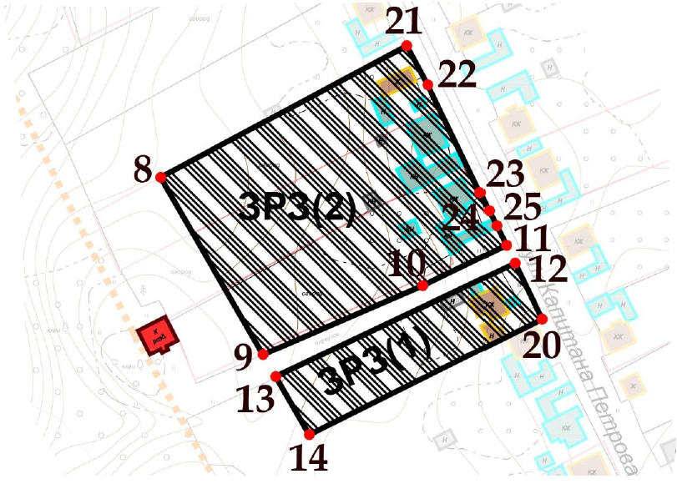

Условные обозначения

|  |  |
| --- | --- |
|  | *Объекты застройки и сооружения, обладающие историко-культурной ценностью* |
|  | объект культурного наследия регионального значения |
|  | Объекты застройки и сооружения, не обладающие историко-культурной ценностью |
|  | здания исторической застройки, искаженные современными пристройками и надстройками |
|  | объект застройки, не адаптированный к характеру историко-градостроительной среды |
|  | хозяйственные и другие постройки, не обладающие ценностью |
|  | *Территории* |
|  | зона регулирования застройки и хозяйственной деятельности объекта культурного наследия |
|  | *Границы* |
|  | границы зоны регулирования застройки и хозяйственной деятельности объекта культурного наследия |
|  | границы кадастрового деления |
|  | *Прочие* |
|  | нумерация точек координатной привязки границ зоны регулирования застройки и хозяйственной деятельности |
|  | индекс зоны регулирования застройки и хозяйственной деятельности объекта культурного наследия |

Координаты характерных точек границ зоны регулирования застройки и хозяйственной деятельности объекта культурного наследия, участок ЗРЗ (1)

|  |  |  |
| --- | --- | --- |
| Обозначение  характерных  точек границ | Координаты, м | |
| Х | Y |
| 12 | 375723.77 | 1281179.12 |
| 20 | 375703.15 | 1281189.10 |
| 14 | 375660.65 | 1281103.60 |
| 13 | 375682.03 | 1281091.25 |
| 12 | 375723.77 | 1281179.12 |

Координаты характерных точек границ зоны регулирования застройки и хозяйственной деятельности объекта культурного наследия, участок ЗРЗ (2)

|  |  |  |
| --- | --- | --- |
| Обозначение  характерных  точек границ | Координаты, м | |
| Х | Y |
| 21 | 375803.82 | 1281139.53 |
| 22 | 375789.42 | 1281147.26 |
| 23 | 375749.77 | 1281166.32 |
| 24 | 375743.09 | 1281169.68 |
| 25 | 375737.60 | 1281172.43 |
| 11 | 375730.33 | 1281175.95 |
| 10 | 375715.52 | 1281145.32 |
| 9 | 375690.12 | 1281086.58 |
| 8 | 375755.38 | 1281048.89 |
| 21 | 375803.82 | 1281139.53 |

Описание границ охранной зоны объекта культурного наследия и хозяйственной деятельностти объекта культурного наследия (участок 1)

|  |  |  |
| --- | --- | --- |
| Прохождение  границы | | Описание прохождения границы |
| от точки | до точки |
| Участок ЗРЗ (1) | | |
| 12 | 20 | В юго-восточном направлении, параллельно проезжей части ул. Капитана Петрова, по откосу |
| 20 | 14 | В юго-западном направлении, по огороду домовладения № 47 по ул. Капитана Петрова |
| 14 | 13 | В северо-западном направлении, по огороду домовладения № 47 по ул. Капитана Петрова |
| 13 | 12 | В северо-восточном направлении, по северо-западной границе участка домовладения № 47 по ул. Капитана Петрова, к исходной точке |
| Участок ЗРЗ(2) | | |
| 21 | 11 | В юго-восточном направлении, по северо-восточным границам земельных участков с кадастровыми номерами: 21:12:041501:62, 21:12:041501:65 |
| 11 | 9 | В юго-западном направлении, вдоль ограждения участка домовладения № 49 по ул. Капитана Петрова |
| 9 | 8 | В северо-западном направлении, по огородам домовладений №№ 53, 51, 49 по ул. Капитана Петрова |
| 8 | 21 | В северо-восточном направлении по северо-западной границе земельного участка с кадастровым номером 21:12:041501:62, к исходной точке |

УтвержденЫ

постановлением Кабинета Министров

Чувашской Республики

от __________ № __________

(приложение № 2)

### 

**Т Р Е Б О В А Н И Я**

**к градостроительным регламентам в границах территорий зон охраны объекта культурного наследия (памятника истории и культуры) регионального (республиканского) значения «Дом, в котором жили чувашские писатели Ухсай Я.Г. и Ухсай М.Д.», начало XX в., Чувашская Республика,  
Козловский р-н, д. Ягунькино, ул. Капитана Петрова, д. 47а**

**I. Требования к градостроительным регламентам в границах**

**территории охранной зоны объекта культурного наследия**

В границах территории охранной зоны объекта культурного наследия (памятника истории и культуры) регионального (республиканского) значения «Дом, в котором жили чувашские писатели Ухсай Я.Г. и Ухсай М.Д.», начало XX в., Чувашская Республика, Козловский р-н, д. Ягунькино, ул. Капитана Петрова, д. 47а (далее – объект культурного наследия), устанавливаются следующие требования к градостроительным регламентам (далее – режим):

**1. Настоящим режимом разрешается:**

1.1. Применение специальных мер, направленных на сохранение и восстановление (регенерацию) историко-градостроительной и природной среды объекта культурного наследия (восстановление, воссоздание, восполнение частично или полностью утраченных элементов и характеристик историко-градостроительной и природной среды).

1.2. Ограничение хозяйственной деятельности, необходимое для обеспечения сохранности объекта культурного наследия, в том числе запрет или ограничение на размещение рекламы, вывесок, временных построек и объектов (автостоянок, киосков, навесов), за исключением:

а) установки средств ориентирующей информации (памятные знаки, указатели, стенды) высотой не более 2,0 м и площадью информационного поля не более 0,5 кв. м.;

б) размещения временных элементов информационно-декоративного оформления (мобильные информационные конструкции), включая праздничное оформление.

1.3. Сохранение градостроительных (планировочных, типологических, масштабных) характеристик историко-градостроительной и природной среды:

а) устройство подъездной дороги к дому с организацией системы водоотведения;

б) устройство пешеходных площадок, дорожек с твердым покрытием и/или отсыпных (галька, песок);

в) установка по границам земельных участков ограждений высотой до 1,8 м (просматриваемых); при воссоздании исторического типа деревянных (тесовых) уличных оград с воротами (калитками) – до 2,5 м;

г) проведение работ по благоустройству территории, в том числе: установка отдельно стоящего оборудования освещения, малых архитектурных форм, соответствующих характеру историко-архитектурной среды; установка антивандальных скамей и урн.

1.4. Обеспечение визуального восприятия объекта культурного наследия в его историко-градостроительной и природной среде, в том числе сохранение и восстановление сложившегося в природном ландшафте соотношения открытых и закрытых пространств:

а) санитарные и реконструктивные рубки существующих угнетенных зеленых насаждений; кронирование с учетом благоприятного визуального восприятия объекта культурного наследия и ценных объектов историко-градостроительной среды;

б) расчистка территории от деревьев и кустарников неценных пород самосевного и порослевого происхождения;

в) прокладка инженерных коммуникаций (теплотрасса, газопровод, линия электропередач, водопровод, канализация) подземным способом.

1.5. Соблюдение требований в области охраны окружающей среды, необходимых для обеспечения сохранности объекта культурного наследия в его историческом и ландшафтном окружении, а также сохранности охраняемого природного ландшафта:

а) сохранение характера рельефа;

б) сохранение характера озеленения приусадебных участков, в том числе: посадка плодовых деревьев и кустарников, разбивка газонов и цветников, разведение огорода;

в) проведение мероприятий, направленных на обеспечение пожарной безопасности объекта культурного наследия.

1.6. Иные требования, необходимые для обеспечения сохранности объекта культурного наследия в его историческом и ландшафтном окружении:

а) осуществление изыскательских, земляных, ремонтных работ и иной хозяйственной деятельности на земельных участках, непосредственно связанных с земельным участком в границах территории объекта культурного наследия, проводятся при наличии в проектной документации разделов по обеспечению сохранности объекта культурного наследия;

б) капитальный ремонт и реконструкция существующих объектов инженерной инфраструктуры, в том числе надземных линий электропередач.

1.7. Проведение в установленном порядке работ по выявлению и изучению объектов археологического наследия, включая работы, имеющие целью поиск и изъятие археологических предметов (археологические полевые работы).

**2. Настоящим режимом запрещается:**

2.1. Строительство объектов капитального строительства, некапитальных строений, сооружений, за исключением применения специальных мер, направленных на сохранение и восстановление (регенерацию) историко-градостро-ительной и природной среды объекта культурного наследия (восстановление, воссоздание, восполнение частично или полностью утраченных элементов и характеристик историко-градостроительной и природной среды).

2.2. Размещение наземных устройств и сооружений инженерно-техни-ческого обеспечения: базовых станций сотовой связи, телевизионных и радиоантенн, вышек сотовой связи.

2.3. Изменение и/или ухудшение условий визуального восприятия объекта культурного наследия в его историко-градостроительной и природной среде:

а) изменение характера рельефа;

б) размещение всех видов наружной рекламы на общих градостроительных пространствах, в том числе: транспарантов-перетяжек, рекламных щитов, стендов и т.п., за исключением временных элементов информационно-декора-тивного оформления событийного характера;

в) установка глухих (не просматриваемых) ограждений, за исключением воссоздания традиционных;

г) прокладка инженерных коммуникаций (теплотрасса, газопровод, линия электропередач, водопровод, канализация) наземным и надземным способом, кроме временных, необходимых для проведения ремонтно-строительных работ.

2.4. Проведение земляных, строительных, мелиоративных, хозяйственных работ, оказывающих негативное воздействие на объекты культурного наследия и их историческую среду и создающих угрозу экологической и пожарной безопасности, в том числе, приводящих к замусориванию территории:

а) использование строительных технологий, создающих динамические нагрузки;

б) складирование огнеопасных и взрывоопасных материалов;

в) размещение площадок для сбора твердых коммунальных отходов.

2.5. Проведение земляных работ без соблюдения требований в сфере охраны объектов археологического наследия.

**II. Требования к градостроительным регламентам в границах**

**территории зоны регулирования застройки и хозяйственной**

**деятельности объекта культурного наследия**

В границах территории зоны регулирования застройки и хозяйственной деятельности устанавливаются следующие требования к градостроительным регламентам (далее – режим):

**1. Настоящим режимом разрешается:**

1.1. Строительство объектов капитального строительства, ремонт и реконструкция существующих зданий, строений и сооружений с учетом следующих требований и ограничений:

а) сохранение и восстановление традиционного композиционно-простран-ственного типа застройки владения, в том числе: – размещение главного здания домовладения (жилого дома) и флигеля по исторической линии застройки без выступа за красные линии улицы Капитана Петрова, хозяйственных построек – в глубине участка;

б) предельные параметры высоты нового объекта строительства и/или реконструкции существующего объекта:

|  |  |  |
| --- | --- | --- |
| Наименование  регламентируемого  предельного параметра | Объекты  капитального строительства | Некапитальные  строения,  сооружения |
| Высота по венчающему карнизу | 4,5 м | 2,7 м |
| Высота до конька скатной  крыши | 7,5 м | 3,5 м |

• Высота принимается от существующего уровня земли;

в) тип крыши – четырёхскатная/двускатная – без излома кровли. Допускается устройство мансардного этажа в чердачном пространстве, мезонина и балкона;

г) использование традиционных строительных материалов: для стен и фасадов – бревенчатый сруб и/или облицовка тесом с окраской, красный керамический кирпич и/или штукатурка с окраской; для кровель – металлические непрофилированные листы с фальцевыми соединениями, деревянная дранка/тёс, гибкая черепица, композитная черепица. Допускается применение современных строительных материалов, имитирующих традиционные;

д) применение традиционных цветовых решений: фасады – в нейтральных (пастельных) тонах; деревянные фасады – в натуральных оттенках древесины, сочетание синего с белым – для окрашенных; кровли – в неярких тонах (сурик, тёмно-зеленый, коричневый, серый);

е) использование традиционных архитектурных решений, допускается использование исторических элементов декора либо их стилизаций;

ж) композиционные принципы формирования уличных фасадов: использование ритмической структуры, масштаба, пропорций исторических фасадов; окна прямоугольные вертикальные, поверхность стен преобладает над поверхностью остекления; допускается устройство крылец.

1.2. Эксплуатация, капитальный ремонт, реконструкция зданий исторической застройки, искаженных современными пристройками и надстройками, с восстановлением их объемно-пространственных и архитектурно-стилистических характеристик, формирующих исторически достоверный внешний облик зданий.

1.3. Эксплуатация существующих объектов застройки, не адаптированных к характеру историко-градостроительной среды, до осуществления мероприятий по их адаптации к условиям среды путем изменения их внешней отделки и/или цветового решения в соответствии с установленными регламентами, применения маскирующего озеленения.

1.4. Размещение информационных конструкций со следующими требованиями:

а) установка на зданиях и сооружениях информационных конструкций: вывесок в виде отдельных букв и знаков высотой не более 30 см, в нейтральной цветовой гамме, с единообразным решением при размещении нескольких вывесок на одном фасаде; информационных табличек площадью информационного поля не более 0,2 кв. м.;

б) средства ориентирующей информации (памятные знаки, указатели, стенды) – высотой не более 2,0 м и площадью информационного поля не более 0,5 кв. м.

1.5. Сохранение качества окружающей среды, необходимого для обеспечения сохранности объекта культурного наследия в его историко-градостро-ительной и природной среде:

а) проведение работ по благоустройству территории, в том числе: установка отдельно стоящего оборудования освещения, малых архитектурных форм, соответствующих характеру историко-архитектурной среды; установка антивандальных скамей и урн;

б) использование натуральных строительных (отделочных) материалов с матовой поверхностью, а также – материалов, аналогичных традиционным или имитирующим их;

в) сохранение характера озеленения приусадебных участков, в том числе: посадка плодовых деревьев и кустарников, разбивка газонов и цветников, разведение огорода;

г) установка ограждений высотой до 1,8 м (просматриваемых); при воссоздании исторического типа деревянных (тесовых) уличных оград с воротами (калитками) – до 2,5 м;

д) проведение мероприятий, направленных на обеспечение пожарной безопасности объекта культурного наследия.

1.6. Осуществление мероприятий, связанных с сохранением и восстановлением условий визуального восприятия объекта культурного наследия:

а) санитарные и реконструктивные рубки, кронирование существующих угнетенных зеленых насаждений;

б) прокладка новых инженерных коммуникаций (теплотрасса, газопровод, линия электропередач, водопровод, канализация) подземным способом.

1.7. Капитальный ремонт и реконструкция существующих объектов инженерной инфраструктуры, в том числе надземных линий электропередач.

1.8. Проведение в установленном порядке работ по выявлению и изучению объектов археологического наследия, включая работы, имеющие целью поиск и изъятие археологических предметов (археологические полевые работы).

**2. Настоящим режимом запрещается:**

2.1. Применение при строительстве и/или реконструкции зданий и сооружений конструкций и материалов, оказывающих негативное визуальное влияние на объекты культурного наследия и диссонирующих с характером историко-архитектурной среды:

а) крыш с изломом;

б) нетрадиционных материалов и/или материалов, обладающих низкими эстетическими качествами, в отделке фасадов, крыш и ограждений: сайдинг, фасадные панели, металлочерепица, профилированные металлические листы, кроме материалов, имитирующих натуральные;

в) активных цветовых решений и глянцевых поверхностей в отделке фасадов, крыш и ограждений;

г) фрагментарной отделки фасадов.

2.2. Изменение и/или ухудшение условий визуального восприятия объекта культурного наследия в его историко-градостроительной и природной среде:

а) захламление усадебных участков;

б) размещение наземных устройств и сооружений инженерно-техниче-ского обеспечения: базовых станций сотовой связи, телевизионных и радиоантенн, вышек сотовой связи;

в) установка глухих (не просматриваемых) ограждений, за исключением воссоздания традиционных;

г) прокладка инженерных коммуникаций (теплотрасса, газопровод, линия электропередач, водопровод, канализация) наземным и надземным способом, кроме временных, необходимых для проведения ремонтно-строительных работ.

2.3. Проведение земляных работ без соблюдения требований в сфере охраны объектов археологического наследия.